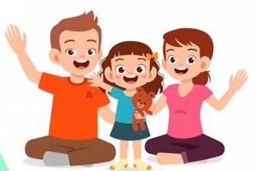 Уважаемые родители!

Во время школьных каникул просим вас позаботиться о безопасности ваших детей, особенно если они остаются дома без присмотра взрослых. В сложившейся обстановке, связанной с пандемией коронавируса, уделите особое внимание соблюдению детьми профилактических мероприятий и правил безопасного поведения.

1. Спокойно, не пугая ребенка, расскажите об опасности заражения коронавирусом, объясните элементарные правила поведения, которые помогут избежать заражения:
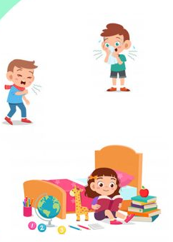
- Не контактировать с людьми и детьми, у которых жар, кашель. Не подходить ближе, чем на 3 метра (показать, сколько это), закрыть рот и нос маской или платком, если кто-то рядом чихнул.
- Постоянно мыть руки с мылом после общественного транспорта, перед едой, после туалета. Несколько раз в день мыть лицо.
- Не касаться на улице носа, рта, не тереть глаза.
- Научите, как правильно кашлять и чихать — в одноразовую салфетку или локтевой сгиб.
2. Организуйте времяпрепровождение ребенка в каникулы:
- Объясните детям необходимость находиться дома. Ни в коем случае не ходить друг к другу в гости, не собираться компаниями, так как профилактические мероприятия подразумевают не только отмену занятий в школах, но и отмену массовых скоплений людей. В сложившейся ситуации непосредственное общение с друзьями лучше временно заменить общением через социальные сети или по телефону.
- Вместе с ребенком составьте распорядок дня и контролируйте в течение дня его выполнение.
- В распорядок дня включите обязанности детей по дому, определите время, которое ребенок может посвятить гаджетам, прогулке и т. д.
- Предупредите, что прогулки не должны быть длительными. Во время прогулки желательно не покидать двор своего дома.
- Предупредите о возможности пользоваться общественным транспортом только в случае крайней необходимости, соблюдая меры инфекционной безопасности.
- Категорически запретите посещать места массового скопления людей (торговых центров, бассейнов, кинотеатров, спортзалов и т. д.).
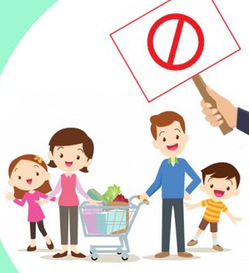
3. Во избежание уличного и бытового травматизма, несчастных случаев напомните детям правила общей безопасности:

- Объясните правила безопасного обращения с бытовым газом, электрическими плитами и прочими бытовыми приборами.
- Повторите правила пожарной безопасности.
- Отправляя детей на улицу (даже на кратковременную прогулку во дворе дома), напомните им правила дорожного движения.
- Не разрешайте детям разговаривать с незнакомыми людьми, идти с ними куда-либо.
- Запретите садиться в незнакомый транспорт, трогать незнакомые предметы (о подозрительных людях и предметах немедленно сообщать взрослым).
- Объясните необходимость избегать случайных знакомств, приглашений в незнакомые компании.
- Запретите открывать дверь незнакомым людям, входить в подъезд с незнакомыми людьми.
- Контролируйте временной режим и информацию при просмотре ребёнком телевизора и работе на компьютере.
4. Регулярно напоминайте детям необходимость соблюдения следующих правил:
- уходя из дома, всегда сообщать, куда идут и как с ними можно связаться в случае необходимости;
- сообщать по телефону, когда они возвращаются домой.

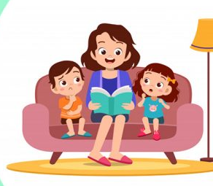 Уважаемые родители!

Отвечая за безопасность ваших детей, постоянно следите за тем, с кем общается ребенок и где он бывает, чем занимается, какой литературой и видеопродукцией пользуется, сделайте подконтрольным общение ребенка в интернете.
Дети — самое дорогое, что у нас есть.

